CloudDrive

App Android para Guardar Ficheiros na Cloud

João Pedro Dinis Rodrigues

**Resumo**—Este trabalho descreve a implementação de uma aplicação de cloud storage na qual cada utilizador pode fazer upload e download de ficheiros. A aplicação foi desenvolvida com o uso de android como plataforma, nodejs para a API que serve os dados a aplicação, MongoDB para base de dados e Azure para fazer o host da API.

**Palavras-Chave**—Cloudstorage; MongoDB; Nodejs; Android.

—————————— ◆ ——————————

# 1 Introdução

Hoje em dia, existe uma importancia cada vez maior de proteger os nossos ficherios e de ter acesso aos mesmos a qualquer altura e em qualquer lugar. Quando se guardam os mesmos localmente no telemovel, está-se sujeito a perdê-los permamanente caso que ocorra alguma falha no equipamento onde os está a guardar. A solução proposta para este problema é armazenar estes ficheiros na cloud, através de uma aplicação para o android.

Quando se armazenam ficheiros na cloud, garante-se a segurança dos mesmos e possibilita o acesso deles em qualquer local, desde que haja acesso à internet.

O resto do artigo está estruturado como está descrito no paragrafo seguinte.

Na secção II são descritos alguns exemplos de serviços de armazenamento cloud que estão disponiveis. Na secção III está descrita a arquitetura da Aplicação. Na secção IV descreve-se como funciona a Aplicação e na secção V os testes e resultados da mesma. Por fim, na secção VI são apresentadas as conclusões tiradas com este trabalho.

# 2 Trabalhos Relacionados

Atualmente existem multiplos serviços que nos permitem guardar os nossos ficheiros online. Estes serviços são gratuitos, no entanto, os mesmos oferecem um espaço limitado, havendo a possibilidade de aumentá-lo caso que paguem pelo serviço. Descrevem-se a seguir trabalhos semelhantes ao trabalho desenvolvido. Existem outros serviços, mas falou-se apenas dos que se destacavam.

## 2.1 Dropbox

Dropbox é um serviço que oferece armazenação em cloud, sincronização de ficheiros, recuperação de ficheiros e controlo de versões. A mesma pode ser usada para empresas ou para individuos. Oferece um plano gratuito com espaço limitado a 2Gb.

## 2.2 OneDrive

O OneDrive é um serviço de armazenamento e sincronização de ficheiros desenvolvido pela Microsoft. O mesmo permite o uso do serviço gratuitamente até 5 Gb, no entanto, só permite o acesso dos ficheiros em dispositivos movéis ou em Macs, caso que paguem pelo serviço.

## 2.3 GoogleDrive

O GoogleDrive é o serviço da Google que permite o armazenamento e partilha dos ficheiros. Tal como os outros serviços, é gratuito com espaço de armazenamento limitado, sendo possivel comprar mais.

# 3 Trabalho Desenvolvido

Foi desenvolvido um serviço Cloud Storage no qual um Utilizador pode fazer upload e download de ficheiros em qualquer lugar.

A autenticação de cada utilizador é feita com recurso a uma chamada post para o servidor da API em nodejs.

Cada utilizador só pode ver e fazer download dos ficheiros que pertencem ao mesmo. Também é possivel visualizar alguns detalhes da conta tais como, nome de utilizador e email.

Por fim pode tambem ser feito o logout da conta.

## 3.1 Alojamento

A API do CloudDrive ficou alojado no Azure da Microsoft, no qual é possivel consultar diferentes estatisticas e erros que aconteceram a utilizadores. A Figura 1 mostra a interface do azure.

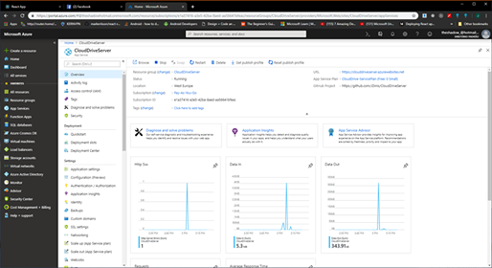

Figura - Inteface do Azure

## 3.2 Casos de Uso

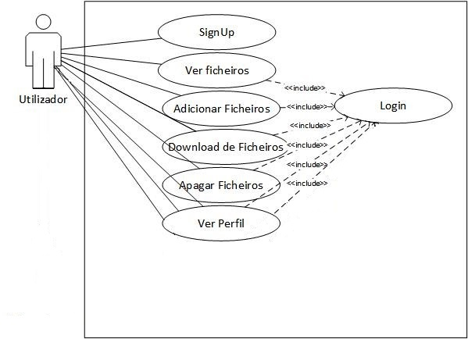A Figura 2 mostra o diagrama de casos de uso da API.

Figura 2- Diagrama de casos de uso

Tal como foi mencionado anteriormente, um utilizador só pode aceder aos ficheiros e ao perfil do mesmo. No entanto, um administrador pode aceder aos perfis e ficheiros de qualquer utilizador.

## 3.3 Arquitectura do Sistema

A aplicação CloudDrive foi desenvolvida usando o ambiente de desenvolvimento para Android, o Android Studio e ainda a API’s de CloudDrive desenvolvida para Sistemas Distribuidos Moveis. A figura 2.1 apresenta uma visão geral da arquitetura do sistema proposto.

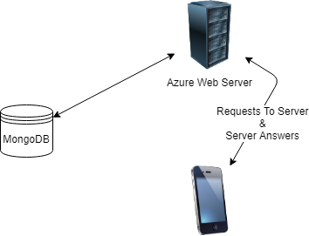

Figura 5 - Menu da Aplicação

Figura 2.1- Arquitectura do Sistema

## 3.4 Protótipo do Sistema

A Figura 3 mostra o login do Android. A partir deste ecrâ, um utilizador pode aceder à sua conta caso que a mesma já exista.

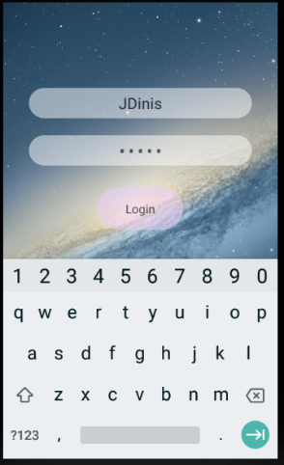

Figura 3- Ecrâ de login do Android

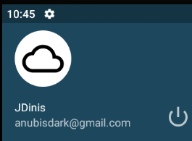Após de fazer login, um utilizador vai para a página do seu perfil, na qual pode escolher a opção de editar os detalhes ou de eliminar a conta. A Figura 4 mostra os dados de perfil do utilizador relevantes.

Figura 4 - Perfil de Utilizador

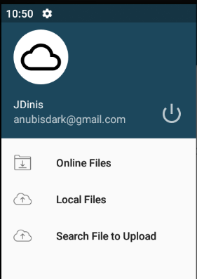No canto superior da aplicação encontra-se o menu de navegação. Aqui o utilizador pode consultar os seus ficheiros na cloud, numa pasta da app ou no dispositivo e fazer o logout. A Figura 5 mostra o menu da aplicação.

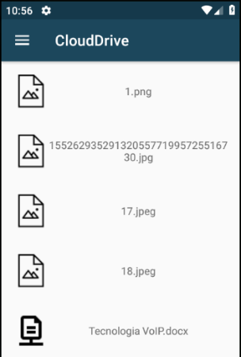Caso selecione a opção Online Files, o utilizador pode visualizar, fazer download ou apagar os ficheiros do utilizador na cloud. A Figura 6 mostra os ficheiros de um utilizador na cloud.

Figura 6 - Ficheiros do Utilizador na Cloud

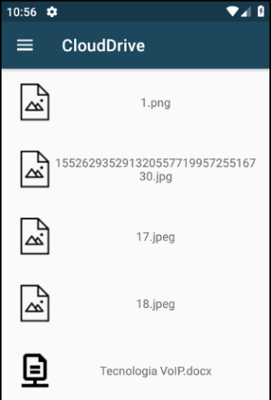O utilizador pode consultar os seus ficheiros da app locais, fazer upload dos mesmos ou apagá-los através da opção Local Files. A Figura 7 mostra a página de ficheiros e a Figura 8 mostra o menu que aparece quando se mantém primido um ficheiro.

Figura 7- Ficheiros do Utilizador na pasta local da app

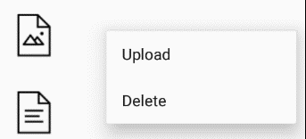

Figura 8 - Menu dos Ficheiros (**Upload** no caso de **Local Files** e **Download** no caso de **Online Files**)

Figura 11 – Menu de partilha do google photos para Android

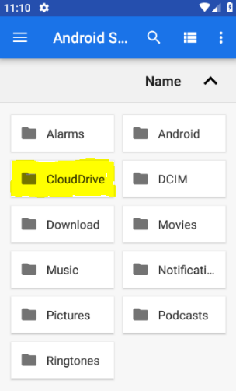Pelo painel de navegação, podemos ainda aceder a opção ***Search File to Upload*** onde podemos escolher um ficheiro do dispositivo para fazer ***Upload*** para a cloud do utilizador, como se pode observar na figura 9.

Figura 9 – Search file to upload (A amarelo encontra-se a pasta local da aplicação android)

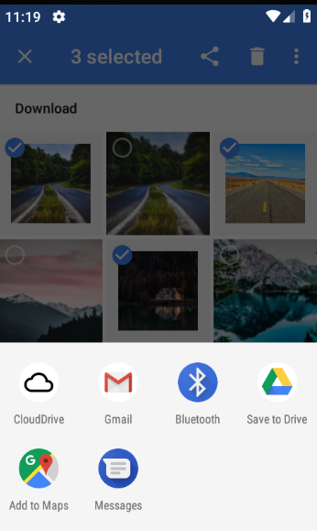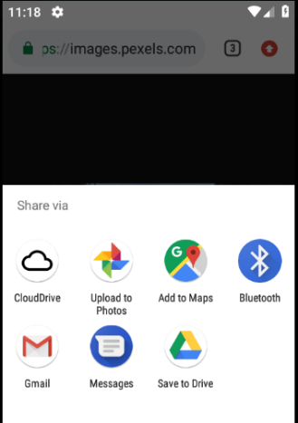A aplicação permite ainda o upload directo de ficheiros da internet ou de outras aplicações através do menu de partilha, como se pode observar na figura 10 e 11.

Figura 10 – Menu de partilha do Chrome para Android

Por fim, após selecionar os ficheiros aos quais queremos fazer upload para a nossa cloud storage é emitida uma notificação com o resultado do upload (Sucesso ou Falha do envio dos ficheiros), Figura 12.

Figura 12 – Notificação de upload

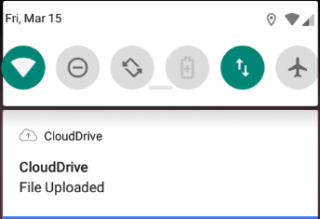

# 4 Testes e Resultados

Foram realizados testes de usabilidade da Aplicação, no qual foi testado o upload, o download e eliminar ficheiros. Para tal, foi feito o upload de 10 ficheiros diferentes para a aplicação de várias maneiras (envio de apenas um ficheiro e envio de vários), dos quais voltou-se a fazer o download dos mesmos e por fim, foram todos eliminados.

Os testes realizados foram todos concluídos com sucesso, pelo que foi possível fazer o upload, download e o delete de todos os ficheiros.

No entanto, é de notar que, a Aplicação não funciona sempre como pretendido. Desconfia-se que nesta situação, a velocidade de acesso ao servidor estava a causar conflitos devido a timeout da connecçao.

# 5 Conclusão

A Aplicação de armazenamento de ficheros foi desenvolvida com sucesso. As funções e as routes desenvolvidas funcionam como pretendido. O serviço também foi alojado com sucesso na cloud.

No entanto, não foi desenvolvido com sucesso um backoffice funcional. A razão principal porque não foi possivel, foi devido a um tempo limitado para realizer o trabalho. Isto em combinação com alguns erros, fez com que o trabalho final não ficasse como pretendido.

No futuro, terminar o backoffice e corrigir alguns erros seria algo que se podia fazer para melhorar o trabalho.

**6 Referencias**

(n.d.). Retrieved from Wikipedia - Dropbox: https://pt.wikipedia.org/wiki/Dropbox

(n.d.). Retrieved from Wikipedia - Google Drive: https://pt.wikipedia.org/wiki/Google_Drive

(n.d.). Retrieved from Wikipedia - OneDrive: https://pt.wikipedia.org/wiki/OneDrive

(n.d.). Retrieved from Wikipedia - Microsoft Azure: https://pt.wikipedia.org/wiki/Microsoft_Azure

(n.d.). Retrieved from Android Developers - Build Notifications: https://developer.android.com/training/notify-user/build-notification#java

(n.d.). Retrieved from Android Developers - Share Files: https://developer.android.com/training/secure-file-sharing/share-file

(n.d.). Retrieved from Android Developers - Save Files: https://developer.android.com/training/data-storage/files

(n.d.). Retrieved from Android Developers - Receiving simple data from other apps: https://developer.android.com/training/sharing/receive

(n.d.). Retrieved from Android Developers - Adding an easy share action: https://developer.android.com/training/sharing/shareaction

(n.d.). Retrieved from Android Developers - App data and files: https://developer.android.com/guide/topics/data/?hl=pt-br

(n.d.). Retrieved from Android Developers - Setting up file sharing: https://developer.android.com/training/secure-file-sharing/setup-sharing

(n.d.). Retrieved from Android Developers - File: https://developer.android.com/reference/java/io/File

(n.d.). Retrieved from Android Developers - Files: https://developer.android.com/reference/java/io/file/Files

(n.d.). Retrieved from Android Developers - Secure File Sharing: https://developer.android.com/training/secure-file-sharing/retrieve-info

(n.d.). Retrieved from Android Developers - FileFilter: https://developer.android.com/reference/java/io/FileFilter.html

(n.d.). Retrieved from Android Developers - SharedPreferences: https://developer.android.com/reference/android/content/SharedPreferences.html?hl=en

(n.d.). Retrieved from Android Developers Blog: https://android-developers.googleblog.com/2009/05/painless-threading.html

(n.d.). Retrieved from Android Developers - JSONObject: https://developer.android.com/reference/org/json/JSONObject

(n.d.). Retrieved from Android Developers - Material Design for Android: https://developer.android.com/guide/topics/ui/look-and-feel/

(n.d.). Retrieved from Retrofit2: https://square.github.io/retrofit/

(n.d.). Retrieved from Retrofit - A simple android tutorial: https://medium.com/@prakash_pun/retrofit-a-simple-android-tutorial-48437e4e5a23